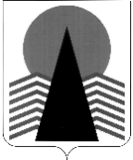

ГЛАВА
НЕФТЕЮГАНСКОГО РАЙОНА

постановление

27.10.2021 | № 97-пг
г.Нефтеюганск

О вступлении в должность Главы Нефтеюганского района

В соответствии со статьей 40 Федерального закона от 06.10.2003 № 131-ФЗ
«Об общих принципах организации местного самоуправления в Российской
Федерации», Уставом Нефтеюганского муниципального района Ханты-Мансийского автономного округа – Югры, на основании решения Думы Нефтеюганского района
от 26.10.2021 № 683 «Об избрании Главы Нефтеюганского района»:

- Вступаю в должность Главы Нефтеюганского района в 16 часов 00 минут
27 октября 2021 года.
- Настоящее постановление подлежит размещению на официальном сайте
органов местного самоуправления Нефтеюганского района.

Глава района А.А.Бочко

